**LAPORAN PROYEK MAGANG**

**PERANCANGAN SISTEM JARINGAN *LOCAL AREA NETWORK* PADA VISI MITRA UNIPESSOAL LDA DILI (TIMOR LESTE)**



**DISUSUN OLEH**

**ALOYSIUS DE JESUS BHOJA**

**NIM : 04316019**

**PROGRAM STUDI TEKNIK INFORMATIKA**

**FAKULTAS ILMU KOMPUTER**

**UNIVERSITAS NAROTAMA**

**SURABAYA**

**2020**

# 

# LEMBAR PENGESAHAN

**PERANCANGAN SISTEM JARINGAN *LOCAL AREA NETWORK* PADA VISI MITRA UNIPESSOAL LDA DILI (TIMOR LESTE)**

**ALOYSIUS DE JESUS BHOJA**

**NIM :04316019**

**Telah dinyatakan Lulus Proyek magang dengan nilai ………**

**Menyetujui**

Dosen Pembimbing Program Studi Teknik Informatika

Ketua,

**Rangsang Purnama S.Kom., M.Kom** **Made Kamisutara, ST., M.Kom**

**NIDN : 0711087301 NIDN : 0706027501**

Pendamping Lapangan Fakultas Ilmu Komputer

Dekan,

**Estaquio Maia Dos Reis L.Inf** **Aryo Nugroho, ST,S,Kom.,MT**

**NIDN : 0721077001**

# KATA PENGANTAR

Puji syukur berlimpah kehadirat Tuhan Yang Maha Esa karena berkat rahmat dan hidayah-Nya sehingga penulis dapat menyelesaikan laporan proyek magang dengan judul Perancangan Sistem Jaringan *Local Area Network* (LAN) Pada Visi Mitra Unipessoal LDA Dili Timor Leste.

Adapun maksud dan tujuan dari penulisan laporan proyek magang ini adalah untuk memenuhi satuan kredit semester (SKS) yang telah dibebankan kepada penulis. Penulis mengucapkan terimah kasih yang sebesar–besarnya kepada Dosen Pembimbing dan Pendamping Lapangan, serta semua pihak yang telah membantu Penulis untuk menyelesaikan laporan ini.

Penulis berharap semoga isi laporan ini dapat bermanfaat. Kritik dan saran yang membangun sangat diharapkan demi kemajuan di masa yang akan datang.

Surabaya, Februari 2020

Penulis,

Aloysius De Jesus Bhoja

# DAFTAR ISI

LEMBAR PENGESAHAN ii

KATA PENGANTAR iii

DAFTAR ISI iv

BAB I 6

PENDAHULUAN 6

**1.1 Latar Belakang** 6

**1.2 Tujuan** 7

**1.3 Manfaat** 7

**1.3.1 Manfaat bagi Mahasiswa** 7

**1.3.2 Manfaat bagi Perusahaan** 8

**1.3.3 Manfaat Bagi Perguruan Tinggi** 8

BAB II 9

PROFIL PRUSAHAAN 9

**2.1 Sejarah Perusahaan** 9

**2.2 Visi dan Misi** 9

**2.2.1 Visi** 9

**2.2.2 Misi** 9

**2.3 Produk Unggulan Visimitra Unipessoal Lda** 10

BAB III 12

PELAKSANAAN KEGIATAN MAGANG 12

**3.1 Tempat Pelaksanaan Kegiatan Magang** 12

**3.2 Operasional** 12

**3.3 Dokumentasi kegiatan** 12

**3.4 Pelaksanaan Kegiatan Proyek Magang** 12

**3.4.1 Minggu Pertama** 12

**3.4.2 Minggu Kedua** 14

**Trunking** 19

**3.4.3 Minggu Ketiga** 23

**3.4.4 Minggu Keempat** 23

**3.5 Faktor Pendukung Proma di Visi Mitra Unipessoal Lda** 24

**3.6 Faktor Penghambat Proma di Visimitra Unipessoal Lda** 24

BAB IV 25

PENUTUP 25

**4.1 Kesimpulan** 25

**4.2 Saran** 25

DAFTAR PUSTAKA 26

Dokumentasi Kegiatan 27

# BAB I

# PENDAHULUAN

## **1.1 Latar Belakang**

Latar belakang didirikan **Visi Mitra Unipessoal Lda** yaitu, melihat dari zaman yang semakin berkembang dengan adanya teknologi maka perusahaan Visi Mitra mulai dibuka dengan menawarkan jasa dan berbagai produk seperti: *Catalog*, Komputer dan Laptop, *Smartphone* dan *Accessories*, *Datacente*r dan *Backup* UPS, *Networking*, *Computer Peripherals* dan *Office Stationary*. Pada zaman yang modern ini manusia sangat membutuhkan dan bahkan tidak dapat dipisahkan dengan berbagai teknologi yang modern. Di samping itu melihat kemajuan potensial pasar di bidang teknologi dan komunikasi masih cukup besar karena pada dasarnya kebutuhan teknologi dan informasi bagi masyarakat Timor Leste akan terus bertambah dari tahun ke tahun. Oleh karena itu **Visi Mitra Unipessoal Lda** sebagai salah satu perusahaan penyedia jasa produk teknologi dan komunikasiakan membantu dalam hal produk-produk yang berhubungan dengan teknologi dan komunikasi.

Visi Mitra Unipessoal Lda merupakan perusahaan pasokan dan instalasi yang beralamat di jalan Kuluhun Dili (Timor Leste) yang bergerak di bidang pasokan dan instalasi.

Visi Mitra Unipessoal Lda didukung oleh sales team, technical support dan engineer yang berpengalaman dalam bidang IT Programming, Control System, baik Traning, Engineering maupun Project.

## **1.2 Tujuan**

Tujuan dari proyek magang ini adaalah sebagai berikut:

1. Untuk memperdalam ilmu pengetahuan sesuai yang diikuti dalam perkuliahan.
2. Untuk menambah wawasan serta pengalaman kerja selama mengikuti proyek magang.
3. Untuk mengaplikasikan teori–teori yang telah didapat dari perkuliahan dan diterapkan ke praktik yang nyata di dunia kerja.
4. Untuk mendapat ilmu di luar tempat perkuliahan.

## **1.3 Manfaat**

Proyek Magang yang dilakukan tentu memiliki banyak sekali manfaat bagi Mahasiswa, Perguruan Tinggi, Perusahaan, dan Masyarakat. Adapun manfaat proyek magang adalah sebagai berikut :

### **1.3.1 Manfaat bagi Mahasiswa**

1. Mahasiswa dapat mengaplikasikan dan meningkatkan ilmu yang diperoleh di bangku perkuliahan.
2. Menambah wawasan bagi mahasiswa mengenai dunia industri.
3. Meningkatkan ketrampilan serta keahlian di bidang praktek.
4. Mendapat ilmu yang tidak ada di bangku kuliah.

### **1.3.2 Manfaat bagi Perusahaan**

1. Perusahaan akan mendapat tenaga bantuan dari Mahasiswa-mahasiswa yang melakukan praktek.
2. Adanya kerja sama antara dunia pendidikan dengan dunia industri atau perusahaan sehingga perusahaan Visi Mitra Unipessoal Lda dikenal dikalangan akademis.
3. Adanya kritikan–kritikan yang membangun dari Mahasiswa– mahasiswa yang melakukan praktek.

### **1.3.3 Manfaat Bagi Perguruan Tinggi**

1. Menjalin kerja sama dengan instansi atau perusahaan terkait
2. Dapat memperkenalkan nama perguruan tinggi
3. Mempersiapkan sumber daya manusia yang mampu bersaing di dunia kerja

# BAB II

# PROFIL PERUSAHAAN

## **2.1 Sejarah Perusahaan**

Visi Mitra Unipessoal Ldamerupakan perusahan yang bergerak di bidang pasokan dan instalasi. Perusahan ini mulai beroperasi dalam dunia bisnis di tahun 2009. Perusahan Visi Mitra Unipessoal Lda melayani, mensuplai dan selalu mendukung perusahan–perusahan kecil yang berada di Timor Leste.

## **2.2 Visi dan Misi**

### **2.2.1 Visi**

Menjadi perusahan terkemuka dan terpercaya dalam integrasi system dan distribusi TIK di Timor Leste

### **2.2.2 Misi**

1. Berkomunikasi dan menjalin kerja sama yang baik dengan *vendor* TI internasional dan mitra lokal.
2. Memberikan solusi untuk *integrace system* TIK di Timor Leste
3. Menyediakan kebutuhan TIK di Timor Leste.
4. Meningkatkan komunitas TI di Timor Leste dengan menyelenggarakan pendidikan TI dan acara – acara TI.
5. Membangun dan meningkatkan sumber daya manusia setempat.

## **2.3 Produk Unggulan Visimitra Unipessoal Lda**

**Visimitra Unipessoal Lda** adalah perusahaan yang bergerak di bidang pasokan dan instalasi yang didukung oleh *sales team*, *technical support* dan *enginer* yang berpengalaman dalam bidang IT *programming*.

Di bawah ini adalah beberapa proyek yang pernah ditangani oleh perusahaan Visimitra Unipessoal Lda :

1. Supply, Installation Configuration and Testing-MOF Server Upgrade di MOF (Ministry of Finance)
2. Design, Development and Deployment of MIS MSS Timor-Leste di kantor Synergy USA
3. Supply Server & Software Human Resource Development Sunfish Enterprise di kantor Parliament Nasional
4. Supply IT Equipment and Design Quarantine Database (Menyediakan Peralatan IT dan Basis Data Karantina Desain)
5. Establishment of Datacenter (T-III) and Supply, Installation, Configuration, Testing and Commissioning of IT Equipments to New Ministry of Finance Office Building ( Pembentukan Datacenter (T-III) dan Pasokan, Instalasi, Konfigurasi, Pengujian dan Commissioning Peralatan TI ke Gedung Kantor Baru Departemen Keuangan)
6. *System Re-Installation for* Data, Voice, CCTV Cabling and Panasonic PABX (Instalasi Ulang Sistem untuk Data, Suara, Pengkabelan CCTV dan Panasonic PABX)
7. Supply Antivirus and Cisco IP Phone (Menyediakan Antivirus dan Cisco IP Phone) Procuradoria Geral da Repoblica (PGR)
8. Supply of IT Equipment Server (Pasokan Server Peralatan IT) BNCTL
9. Supply Software and Hardware (Suplai Perangkat Lunak dan Perangkat Keras) ANPM

# BAB III

# PELAKSANAAN KEGIATAN MAGANG

## **3.1 Tempat Pelaksanaan Kegiatan Magang**

Proyek magang ini dilaksanakan di ruang IT Visimitra Unipessoal Lda berlokassi di Jalan Kuluhun Dili Timor Leste.

## **3.2 Operasional**

Kegiatan Proyek Magang ini dilaksanakan mulai dari tanggal 20 Januari 2020 sampai 20 Februari 2020 dan dilaksanakan pada hari efektif kerja yaitu mulai hari Senin sampai Jumat dari jam 09:00 – 18:00.

## **3.3 Dokumentasi kegiatan**

Hasil dokumentasi yang didapat dalam pelaksanaan proyek magang berguna sebagai pendukung laporan kegiatan proyek magang bersifat terlampir.

## **3.4 Pelaksanaan Kegiatan Proyek Magang**

Dalam Bab ini penulis menjelaskan urutan kegiatan yang dilakukan selama pelaksanaan proma. Dimana penjelasan kegiatan akan dijabarkan dalam kegiatan perminggu.

### **3.4.1 Minggu Pertama**

Kegiatan awal yang dilakukan mahasiswa proma pada minggu pertama yaitu mulai tanggal 20 Januari 2020. Pada minggu pertama mahasiswa diberikan pengarahan dan penjelasan oleh pendamping lapangan. Adapun penjelasan yang diberikan sebagai berikut :

1. Penjelasan mengenai tugas proyek magang yang akan diberikan kepada mahasiswa.
2. Penjelasan tata tertib serta aturan saat pelaksanaan magang yang harus diikuti mahasiswa
3. Penjelasan pembelajaran materi maupun praktik yang akan didapat oleh mahasiswa selama magang.

Pada tanggal 21 Januari 2020, pendamping lapangan mengarahkan semua anggota IT di Perusahaan Visi mitra Unipessoal Lda wajib mengikuti seminar Cisco yang diadakan di Timor Plaza.

Pada tanggal 22 Januari 2020 sampai tanggal 24 Januari 2020, pendamping lapangan memberikan materi penjelasan mengenai *static rout* yang dibuat menggunakan aplikasi Cisco Packet Tracer. Pendamping lapangan memberikan penjelasan secara detail tentang cara membuat topologi jaringan komputer menggunakan Cisco Packet Tracer. Setelah berulang kali menjelaskan cara membuat *static rout,* pendamping lapangan memberikan tugas kepada mahasiswa untuk membuat *static rout* menggunakan 4 router, 4 switt dan 4 PC agar bisa saling terhubung dan bisa mengirim *file* antara satu dengan yang lainnya.

Setelah selesai mengerjakan tugas yang diberikan pendamping lapangan mahasiswa diberi kesempatan untuk menjelaskan hasil pengerjaan *static route* yang dibuat seperti pada gambar di bawah

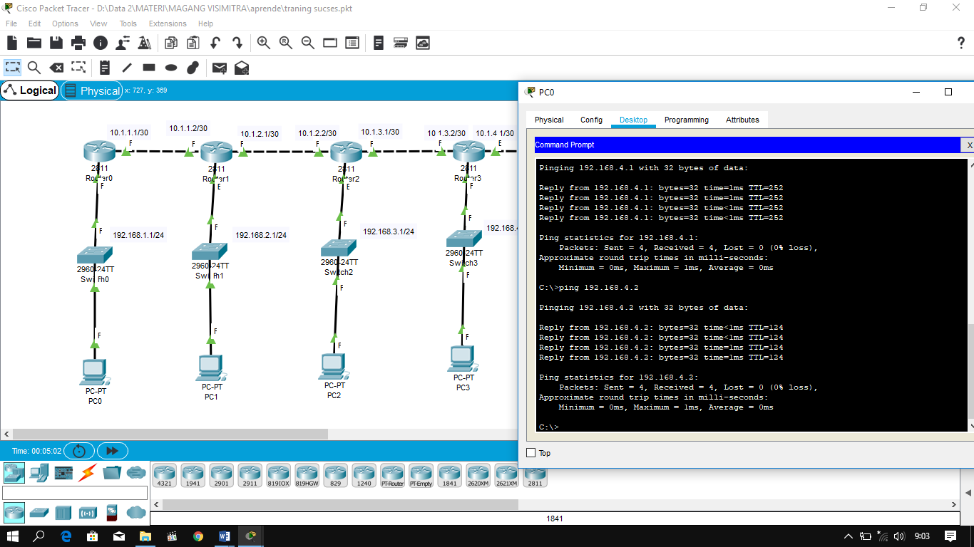Gambar 3.1 *Static Rout*

Hasil pengerjaan tugas static route semua PC dan Router sudah saling terhubung dan bisa saling *ping*.

### **3.4.2 Minggu Kedua**

Di minggu kedua ini pada tanggal 29 Januari 2020 sampai 05 Februari 2020 mahasiswa melakukan konfigurasi *trunk* pada *switch cisco*, berikut ini adalah sintaksnya :

* Masuk pada mode konfigurasi *interface* yang akan dijadikan sebagai jalur *trunk*.

*Switch(config)# int fx/x*

* Kemudian ganti mode *switchport* mode menjadi ***trunk*.**

*Switch(config-if)# switchport mode trunk*

*Switch(config-if)# exit*

* Lakukan hal yang sama pada *switch* sebelahnya.

*Switch(config)# int fx/x*

*Switch(config-if)# switchport mode trunk*

*Switch(config-if)# exit*

Setelah mengetahui sintaks konfigurasinya, mahasiswa mencoba lab VLAN Trunking dibawah ini menggunakan aplikasi *Cisco Packet Tracer* :

[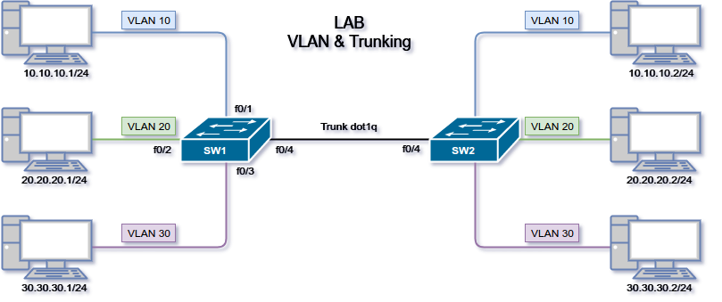](https://2.bp.blogspot.com/-S0HPwwjOlzA/WmxBtLk5NII/AAAAAAAAE3s/CVEfRYrjAuga6Lf7QKME4JT33jQmEKTvgCLcBGAs/s1600/LABtrunk-vlan.png)

Gambar 3.2 VLAN

Mahasiswa melakukan konfigurasi VLAN terlebih dahulu pada kedua switch tersebut.

Langkah pertama mahasiswa membuat configurasi pada SW1 menggunakan CLI seperti perintah di bawah ini :

*SW1(config)#vlan 10*

*SW1(config-vlan)#vlan 20*

*SW1(config-vlan)#vlan 30*

*SW1(config-vlan)#exit*

*SW1(config)#int f0/1*

*SW1(config-if)#sw mo acc*

*SW1(config-if)#sw acc vl 10*

*SW1(config-if)#exit*

*SW1(config)#int f0/2*

*SW1(config-if)#sw mo acc*

*SW1(config-if)#sw acc vl 20*

*SW1(config-if)#exit*

*SW1(config)#int f0/3*

*SW1(config-if)#sw mo acc*

*SW1(config-if)#sw acc vl 30*

*SW1(config-if)#exit*

Langkah kedua pada SW2 mahasiswa melakukan configurasi seperti di bawah ini :

*SW2(config)#vlan 10*

*SW2(config-vlan)#vlan 20*

*SW2(config-vlan)#vlan 30*

*SW2(config-vlan)#exit*

*SW2(config)#int f0/1*

*SW2(config-if)#sw mo acc*

*SW2(config-if)#sw acc vl 10*

*SW2(config-if)#exit*

*SW2(config)#int f0/2*

*SW2(config-if)#sw mo acc*

*SW2(config-if)#sw acc vl 20*

*SW2(config-if)#exit*

*SW2(config)#int f0/3*

*SW2(config-if)#sw mo acc*

*SW2(config-if)#sw acc vl 30*

*SW2(config-if)#exit*

Langkah ketiga mahasiswa membuat *IP Address* pada masing–masing PC

**Sisi kiri**

|  |  |  |
| --- | --- | --- |
| **PC1** | **PC2** | **PC3** |
| [https://4.bp.blogspot.com/-jjBDJmJxUYU/WmxJfV0xybI/AAAAAAAAE38/niDSEseWRSQ87_74eesh1tUNrIoybSRZgCLcBGAs/s1600/windows7%2Bon%2BQEMU-KVM_004.png](https://4.bp.blogspot.com/-jjBDJmJxUYU/WmxJfV0xybI/AAAAAAAAE38/niDSEseWRSQ87_74eesh1tUNrIoybSRZgCLcBGAs/s1600/windows7+on+QEMU-KVM_004.png) | [https://1.bp.blogspot.com/-mbNA7UURYBo/WmxKAVjstQI/AAAAAAAAE4E/F1-aT9AsM7I6LZmc2KAzCZio2AkgaUM2gCLcBGAs/s1600/windows7%2Bon%2BQEMU-KVM_005.png](https://1.bp.blogspot.com/-mbNA7UURYBo/WmxKAVjstQI/AAAAAAAAE4E/F1-aT9AsM7I6LZmc2KAzCZio2AkgaUM2gCLcBGAs/s1600/windows7+on+QEMU-KVM_005.png) | [https://2.bp.blogspot.com/-1F7v1yM1TnQ/WmxKlCctvxI/AAAAAAAAE4M/DuQ_T8tGI6wWSY1yioITYFqaOQxHaSPLACLcBGAs/s1600/windows7%2Bon%2BQEMU-KVM_006.png](https://2.bp.blogspot.com/-1F7v1yM1TnQ/WmxKlCctvxI/AAAAAAAAE4M/DuQ_T8tGI6wWSY1yioITYFqaOQxHaSPLACLcBGAs/s1600/windows7+on+QEMU-KVM_006.png) |

**Sisi kanan**

|  |  |  |
| --- | --- | --- |
| **PC4** | **PC5** | **PC6** |
|  |  |  |
| [https://3.bp.blogspot.com/-V-QDvBLeSt4/WmxM69RvwLI/AAAAAAAAE4Y/Ls9e4V7yvWIdgaT_xNnUALCT69I8v146QCLcBGAs/s1600/windows7%2Bon%2BQEMU-KVM_007.png](https://3.bp.blogspot.com/-V-QDvBLeSt4/WmxM69RvwLI/AAAAAAAAE4Y/Ls9e4V7yvWIdgaT_xNnUALCT69I8v146QCLcBGAs/s1600/windows7+on+QEMU-KVM_007.png) | [https://4.bp.blogspot.com/-Y_HBHIVh8Ow/WmxNl_zf_WI/AAAAAAAAE4g/J5q6mle96h8TaOL70FZBLsmWDrbeWSCLACLcBGAs/s1600/windows7%2Bon%2BQEMU-KVM_008.png](https://4.bp.blogspot.com/-Y_HBHIVh8Ow/WmxNl_zf_WI/AAAAAAAAE4g/J5q6mle96h8TaOL70FZBLsmWDrbeWSCLACLcBGAs/s1600/windows7+on+QEMU-KVM_008.png) | [https://2.bp.blogspot.com/-Uws3LXR88LU/WmxNsBWF32I/AAAAAAAAE4k/tSybyaCpiAgnWpDR2bupMq8Pyrpd88sLQCLcBGAs/s1600/windows7%2Bon%2BQEMU-KVM_009.png](https://2.bp.blogspot.com/-Uws3LXR88LU/WmxNsBWF32I/AAAAAAAAE4k/tSybyaCpiAgnWpDR2bupMq8Pyrpd88sLQCLcBGAs/s1600/windows7+on+QEMU-KVM_009.png) |

**Trunking**

Mahasiswa melakukan konfigurasi trunk pada kedua Switch tersebut.

**Switch 1**

*SW1(config)#int f0/4*

*SW1(config-if)#****sw mo tr***

*SW1(config-if)#*

*%LINEPROTO-5-UPDOWN: Line protocol on Interface FastEthernet0/4, changed state to down*

*%LINEPROTO-5-UPDOWN: Line protocol on Interface FastEthernet0/4, changed state to up*

*SW1(config-if)#exit*

**Switch 2**

*SW2(config)#int f0/4*

*SW2(config-if)#****sw mo tr***

*SW2(config-if)#*

*%LINEPROTO-5-UPDOWN: Line protocol on Interface FastEthernet0/4, changed state to down*

*%LINEPROTO-5-UPDOWN: Line protocol on Interface FastEthernet0/4, changed state to up*

*SW2(config-if)#exit*

**Verifikasi**

Untuk melakukan verifikasi diakukan perintah dibawah ini untuk melihat status *trunking* pada *switch* :

*SW1#sh int tru*

*Port Mode Encapsulation Status Native vlan*

*Fa0/4 on 802.1q trunking 1*

*Port Vlans allowed on trunk*

*Fa0/4 1-1005*

*Port Vlans allowed and active in management domain*

*Fa0/4 1,10,20,30*

*Port Vlans in spanning tree forwarding state and not pruned*

*Fa0/4 1,10,20,30*

Dari hasil di atas, kita dapat melihat status *interface f0/4* sudah *trunking* beserta protokol yang digunakan, sedangkan informasi di bawahnya menunjukkan daftar VLAN yang dapat melewati jalur *trunk* tersebut.

Setelah melakukan konfigurasi mahasiswa mencoba melakukan *ping* dari salah satu PC ke PC lainnya untuk memastikan jaringan VLAN sudah saling terhubung:

**PC1**

*Packet Tracer PC Command Line 1.0*

*C:\>ping 10.10.10.2*

*Pinging 10.10.10.2 with 32 bytes of data:*

*Reply from 10.10.10.2: bytes=32 time=53ms TTL=128*

*Reply from 10.10.10.2: bytes=32 time<1ms TTL=128*

*Reply from 10.10.10.2: bytes=32 time<1ms TTL=128*

*Reply from 10.10.10.2: bytes=32 time<1ms TTL=128*

*Ping statistics for 10.10.10.2:*

*Packets: Sent = 4, Received = 4, Lost = 0 (0% loss),*

*Approximate round trip times in milli-seconds:*

*Minimum = 0ms, Maximum = 53ms, Average = 13ms*

**PC2**

*Packet Tracer PC Command Line 1.0*

*C:\>ping 20.20.20.2*

*Pinging 20.20.20.2 with 32 bytes of data:*

*Reply from 20.20.20.2: bytes=32 time=1ms TTL=128*

*Reply from 20.20.20.2: bytes=32 time<1ms TTL=128*

*Reply from 20.20.20.2: bytes=32 time<1ms TTL=128*

*Reply from 20.20.20.2: bytes=32 time<1ms TTL=128*

*Ping statistics for 20.20.20.2:*

*Packets: Sent = 4, Received = 4, Lost = 0 (0% loss),*

*Approximate round trip times in milli-seconds:*

*Minimum = 0ms, Maximum = 1ms, Average = 0ms*

**PC3**

*Packet Tracer PC Command Line 1.0*

*C:\>ping 30.30.30.2*

*Pinging 30.30.30.2 with 32 bytes of data:*

*Reply from 30.30.30.2: bytes=32 time<1ms TTL=128*

*Reply from 30.30.30.2: bytes=32 time<1ms TTL=128*

*Reply from 30.30.30.2: bytes=32 time<1ms TTL=128*

*Reply from 30.30.30.2: bytes=32 time<1ms TTL=128*

*Ping statistics for 30.30.30.2:*

*Packets: Sent = 4, Received = 4, Lost = 0 (0% loss),*

*Approximate round trip times in milli-seconds:*

*Minimum = 0ms, Maximum = 0ms, Average = 0ms*

### **3.4.3 Minggu Ketiga**

Pada minggu ketiga di tanggal 7 Februari 2020 sampai 14 Februari 2020 mahasiswa dan pembimbing Lapangan melakukan pemasangan CCTV dan *Door lock* di gudang penyimpanan barang milik perusahan rokok LA. Mahasiswa dan pembimbing memasang tiga buah kamera CCTV di dalam gudang penyimpanan rokok dan satu buah *Door Lock* di pintu utama gudang penyimpanan rokok.

### **3.4.4 Minggu Keempat**

Pada Minggu keempat yaitu pada tanggal 17 Februari sampai tanggal 20 Februari 2020 mahasiswa diberi materi tentang *Microtik*. Mahasiswa diajarkan untuk membuat konfigurasi *Microtik*.

## **3.5 Faktor Pendukung Proma di Visi Mitra Unipessoal Lda**

Beberapa faktor yang dianggap mendukung proses proma di Visi Mitra Unipessoal Lda antara lain :

1. Keterbukaan pembimbing dan para pegawai yang ada di Visi Mitra Unipessoal Lda dalam memberikan informasi yang dibutuhkan.
2. Mahasiswa diberikan fasilitas pendukung yang membantu mahasiswa dalam melaksanakan kerja praktek.

## **3.6 Faktor Penghambat Proma di Visimitra Unipessoal Lda**

Dalam melaksanakan proyek magang di Visi mitra Unipessoal Lda mahasiswa menemui hambatan dengan kurangnya perhatian dari pembimbing karena pembimbing juga sibuk menyelesaikan tugas yang diberikan oleh manager.

**BAB IV**

# PENUTUP

## **4.1 Kesimpulan**

Berdasarkan pelaksanaan proyek magang oleh mahasiswa sistem komputer Universitas Narotama Surabaya yang dilaksanakan di Visi Mitra Unipessoal LDA terbilang cukup baik, dalam pelaksanaan kegiatan proma mahasiswa telah diberikan kesempatan untuk :

1. Mempelajari apabila ada suatu project dikerjakan secara *team* maupun individu sesuai dengan jadwal project yang telah ditentukan.
2. Melatih diri untuk bekerja secara tim.
3. Mengetahui laporan dan data perusahaan.
4. Penulis memperoleh pengalaman dan ilmu baru dalam menganalisa pemanfaatan sistem di perusahaan.

## **4.2 Saran**

Dalam pelaksanaan proyek magang yang telah dilaksanakan, tentu masih banyak ditemukan hambatan dan kekurangan, namun untuk pengembangan pelaksanaan yang akan datang diharapkan proyek magang dapat ditingkatkan kearah yang lebih baik, seperti Pembimbing Lapangan harus lebih banyak memberikan waktu untuk berdiskusi dengan Mahasiswa, sehingga Mahasiswa bisa lebih memahami tentang ilmu jaringan dalam dunia kerja.

# DAFTAR PUSTAKA

Fakultas Ilmu Komputer Universitas Narotama. *Panduan Proyek Magang (Proma).* Oktober 2015. Diunduh tanggal : 2 Januari 2019

(<https://www.visimitra.tl/pages/about-us>) Diakses pada 20 Februari 2020, jam 10:00 WIB

(<https://www.visimitra.tl/collections/all>) Diakses pada 21 Februari 2020, jam 10:00 WIB

# Dokumentasi Kegiatan

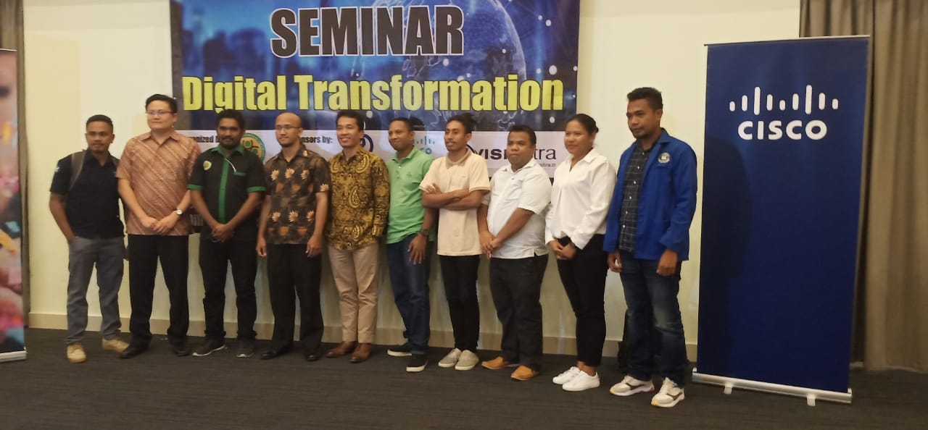  
Mengikuti Seminar Digital Transformation (CISCO)

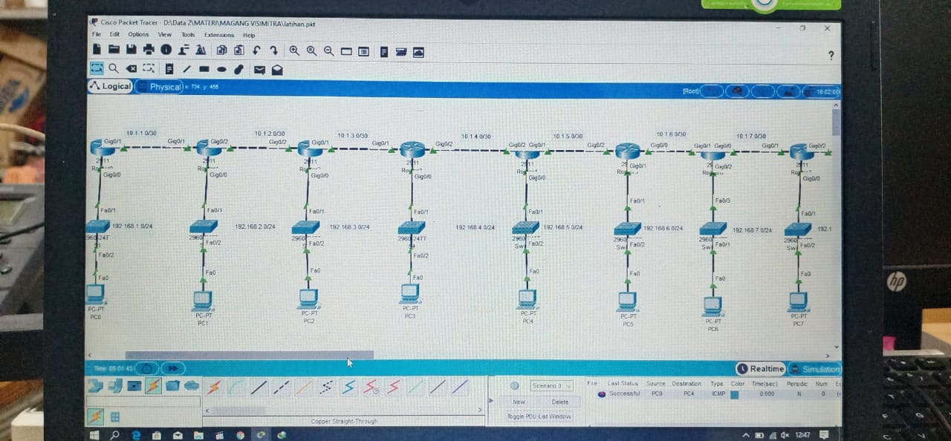

Belajar Membuat Statik rout

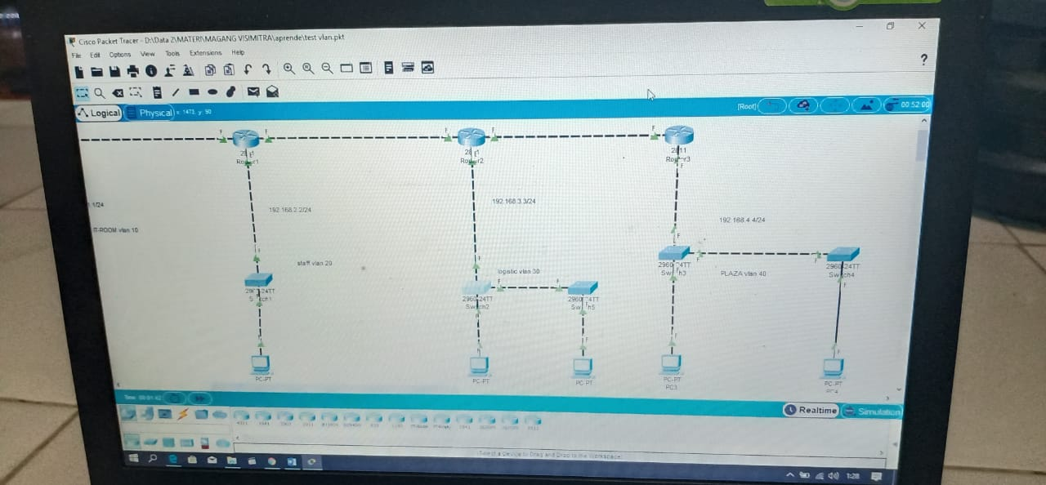

Belajar membuat VLAN

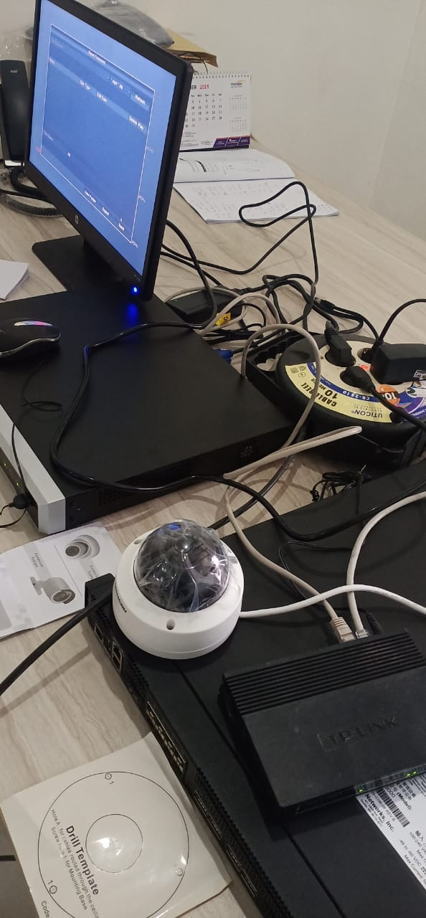

Membuat IP Camera

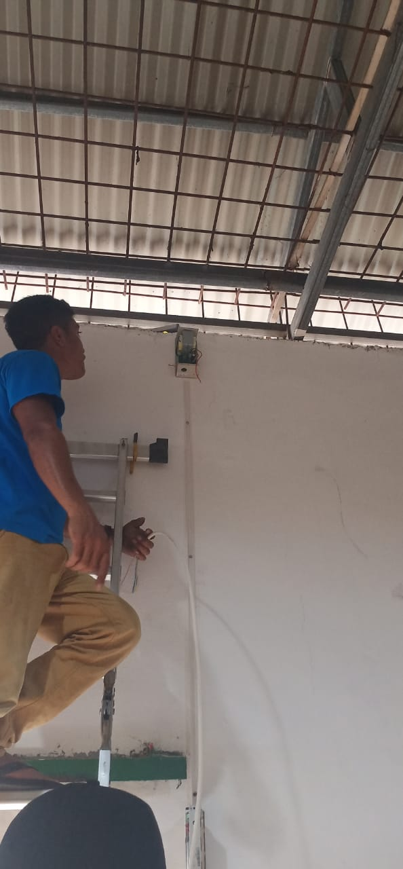

Pemasangan Lock Door